**ФГИС "МОЯ ШКОЛА"**

***ФГИС "МОЯ ШКОЛА"***

***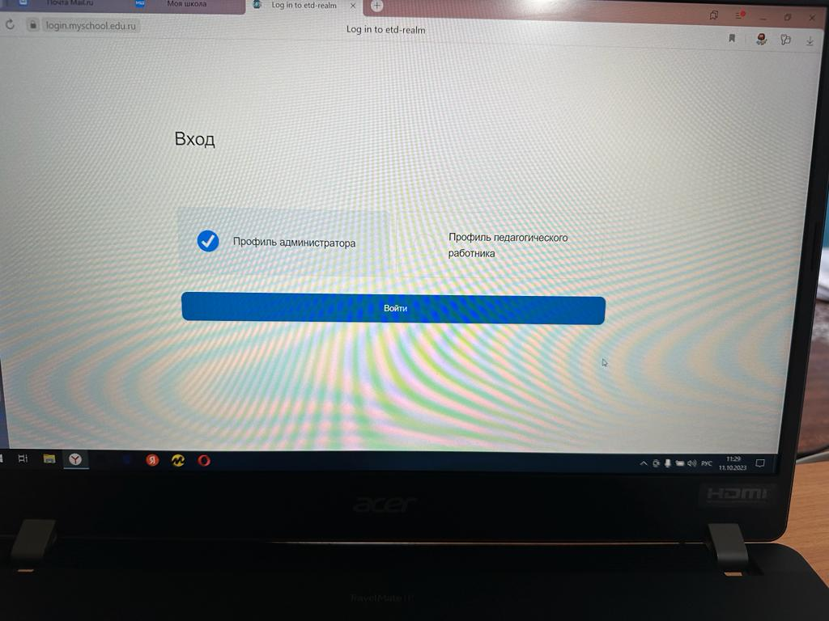     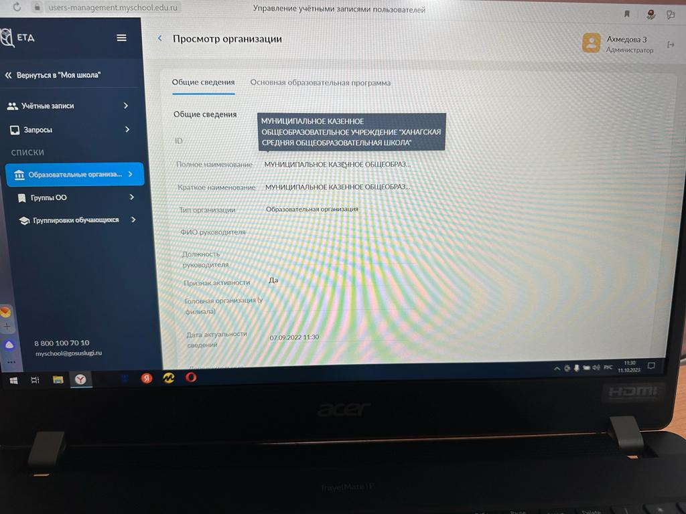   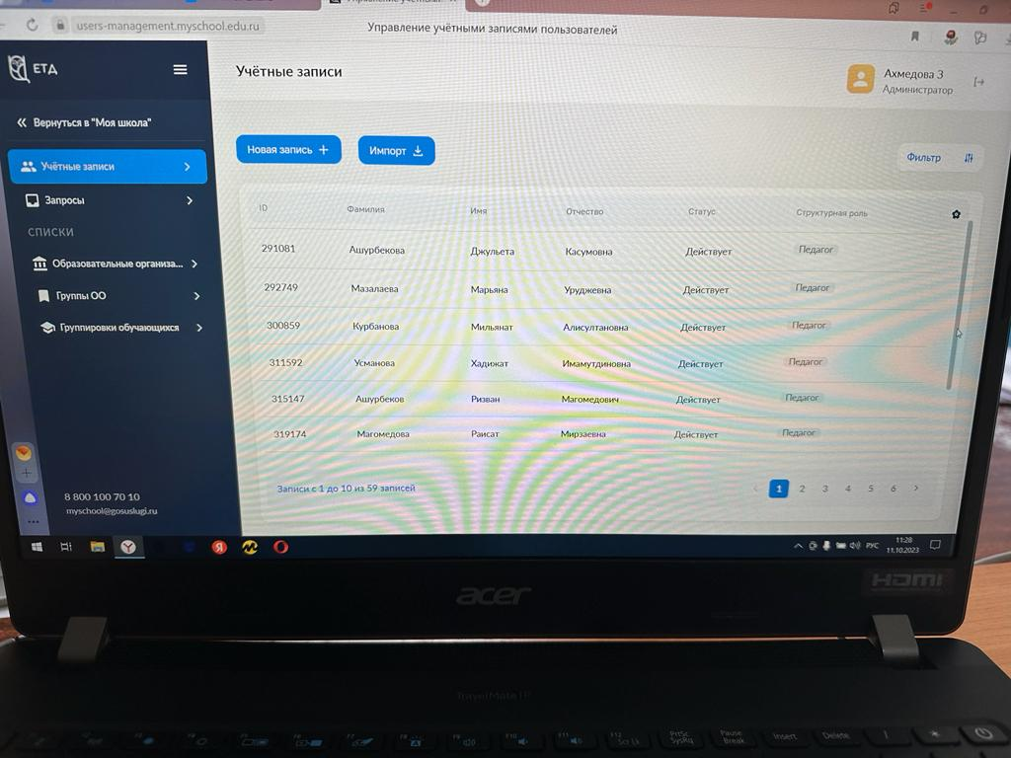***

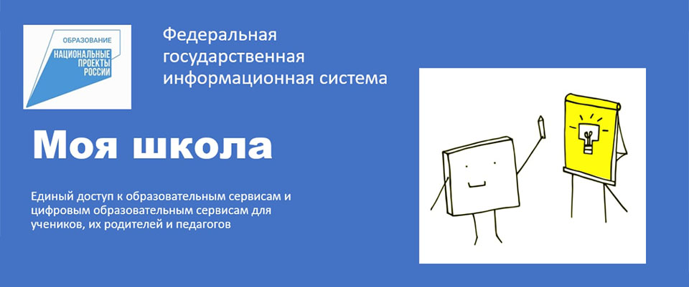

Войти

[ФГИС "Моя школа"](https://myschool.edu.ru/) - это федеральная государственная информационная система Министерства просвещения России, внедрение которой обусловлено реализацией и дальнейшим развитием проекта "Цифровая образовательная среда" (ЦОС).

Это образовательная платформа с единым доступом к цифровым сервисам и учебным материалам для учащихся, педагогов и родителей.

**Целью** создания [ФГИС «Моя школа»](https://myschool.edu.ru/) является обеспечение эффективной информационной поддержки органов и организаций системы образования и граждан в рамках процессов организации получения образования и управления образовательным процессом, а также создание условий для цифровой трансформации системы образования и эффективного использования новых возможностей информационных технологий.

**Функциональные возможности**

 ФГИС «Моя школа» обеспечивает реализацию следующих функций:

* работа с сервисом электронных журналов, в том числе в целях обеспечения учета успеваемости обучающихся, посещения ими учебных занятий и формирования заданий для обучающихся;
* работа с сервисом электронных дневников, в том числе для управления образовательными процессами, включая корректировку учебных планов, составление расписания занятий;
* работа с библиотекой цифрового образовательного контента, в том числе обеспечение возможности использования цифрового образовательного контента педагогическими работниками для подготовки и проведения уроков, а обучающимися - для осуществления самоподготовки путем изучения релевантного верифицированного цифрового образовательного контента;
* работа с презентациями, текстовыми документами, документами, содержащими таблицы, посредством программ, обеспечивающих доступ к информации на сайтах в информационно-телекоммуникационной сети «Интернет» (браузеры), для использования в образовательном процессе, в том числе для совместной работы пользователей системы «Моя школа»;
* возможность создания посредством иных информационных систем персональных и групповых онлайн-коммуникаций пользователей, включая чаты и видеоконференции

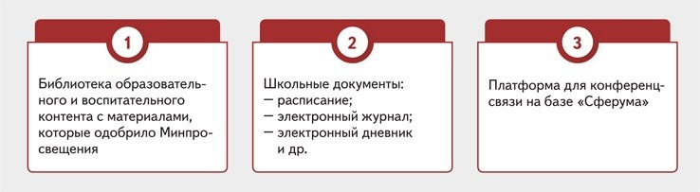

Сайт: <https://myschool.edu.ru/>

Группа Вконтакте ФГИС "Моя школа" [смотреть](https://vk.com/myschool_edu).

Инструкции и нормативно-правовые акты ФГИС "Моя школа" [смотреть](https://vk.com/topic-216200796_48866170)

Видеоролик о ФГИС "Моя школа" [смотреть](https://cloud.mail.ru/public/vbWx/nLfruESbT)

[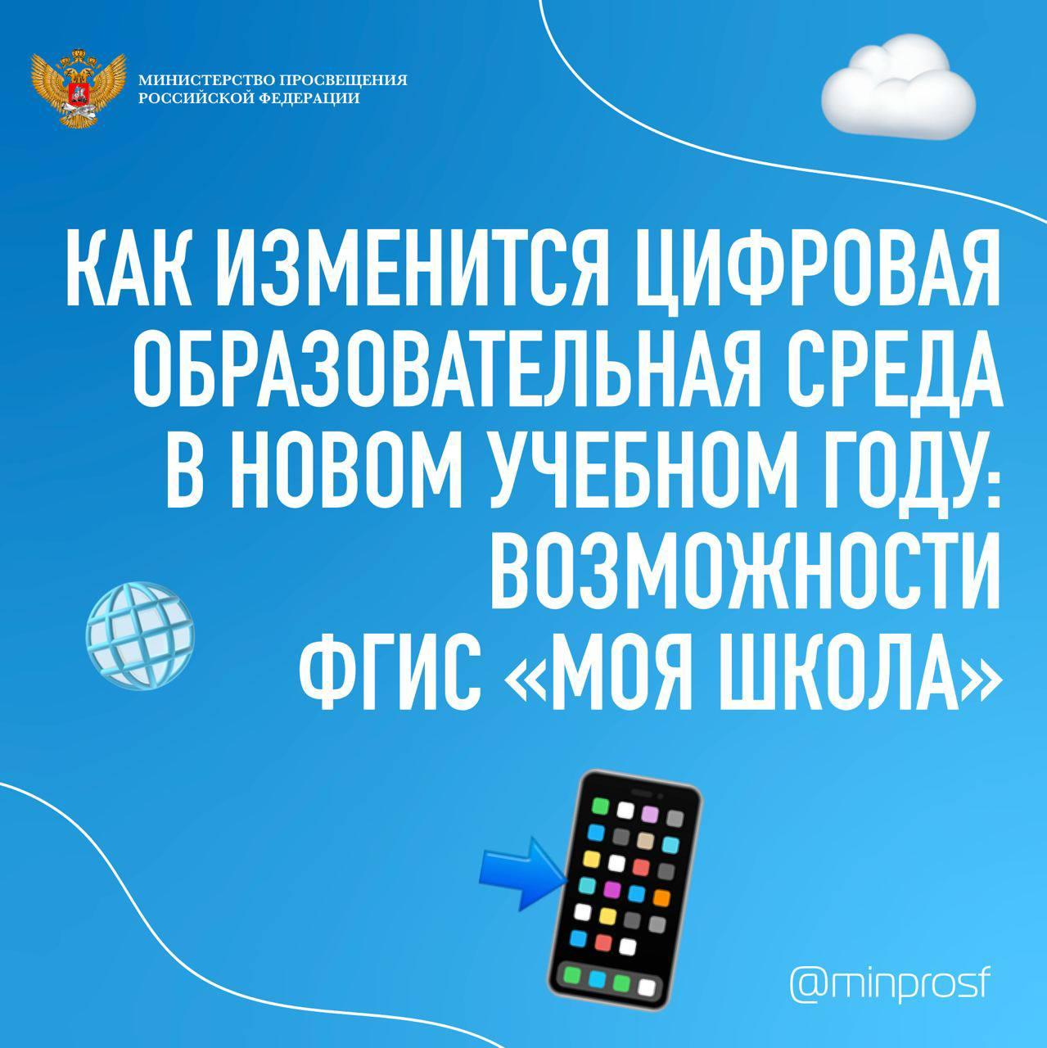](https://shkola5langepas-r86.gosweb.gosuslugi.ru/netcat_files/249/4320/1.jpg)

[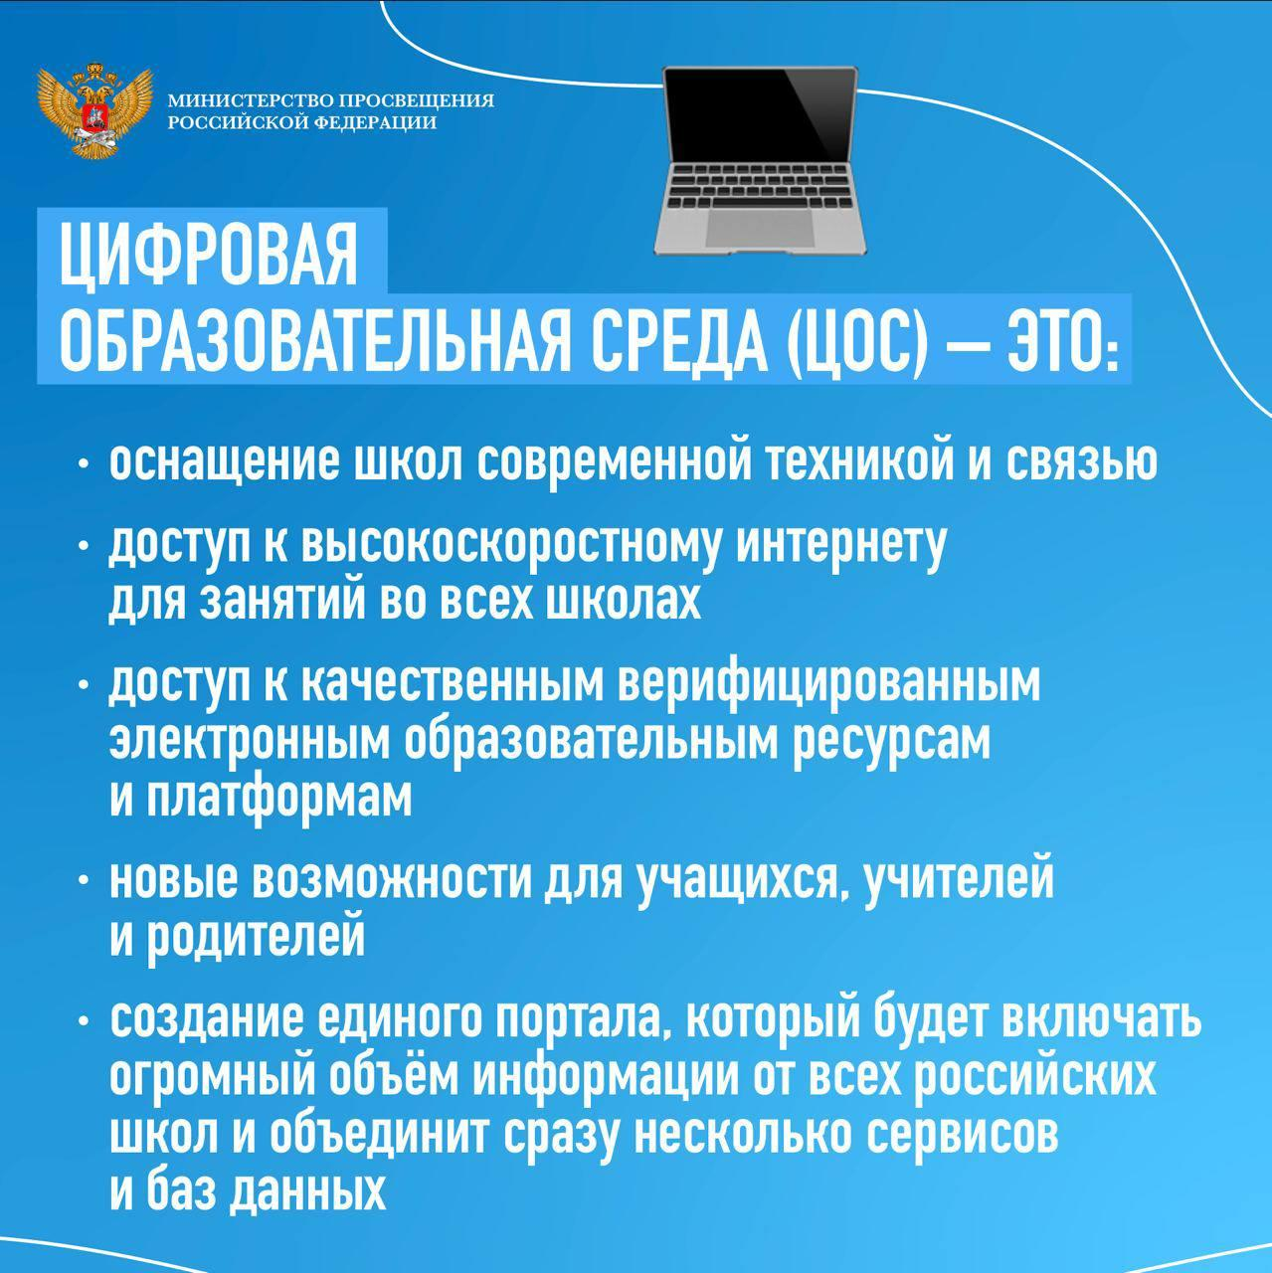](https://shkola5langepas-r86.gosweb.gosuslugi.ru/netcat_files/249/4320/2.jpg)

[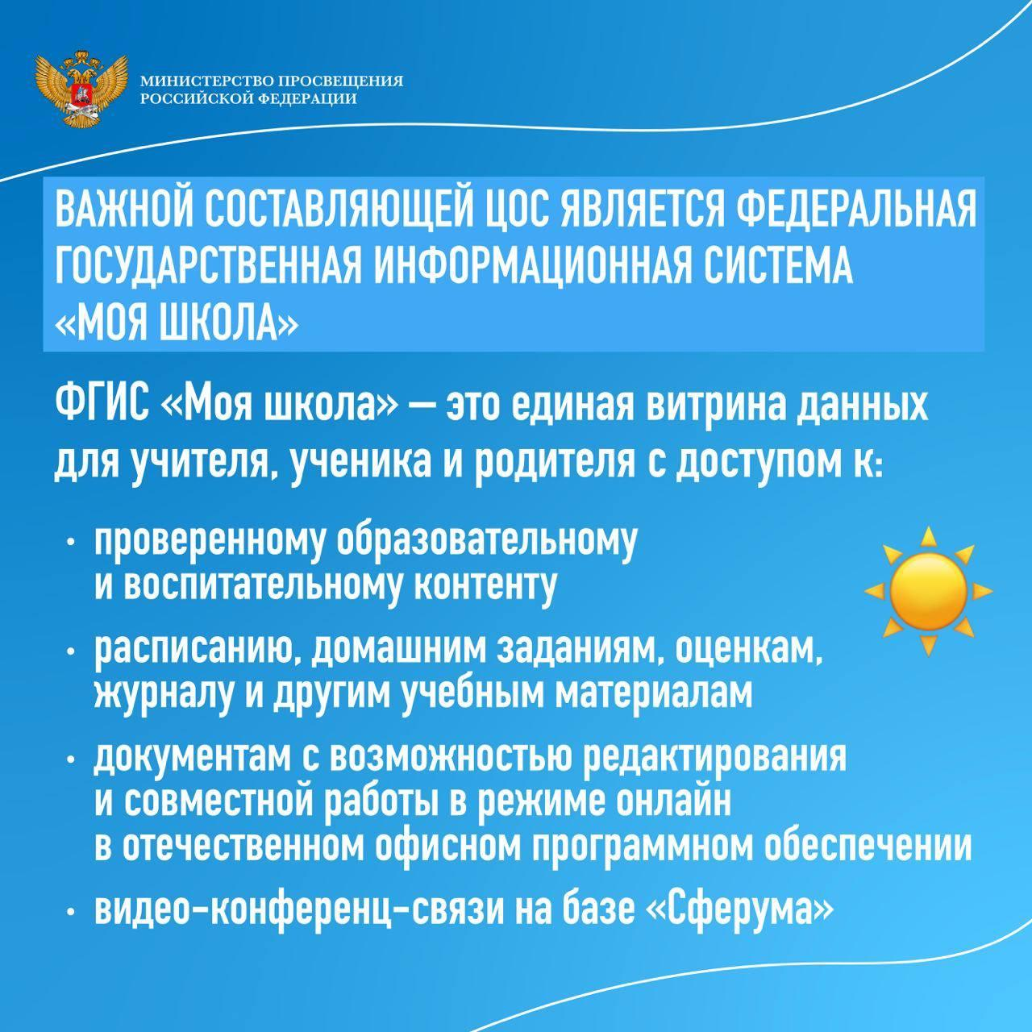](https://shkola5langepas-r86.gosweb.gosuslugi.ru/netcat_files/249/4320/3.jpg)

[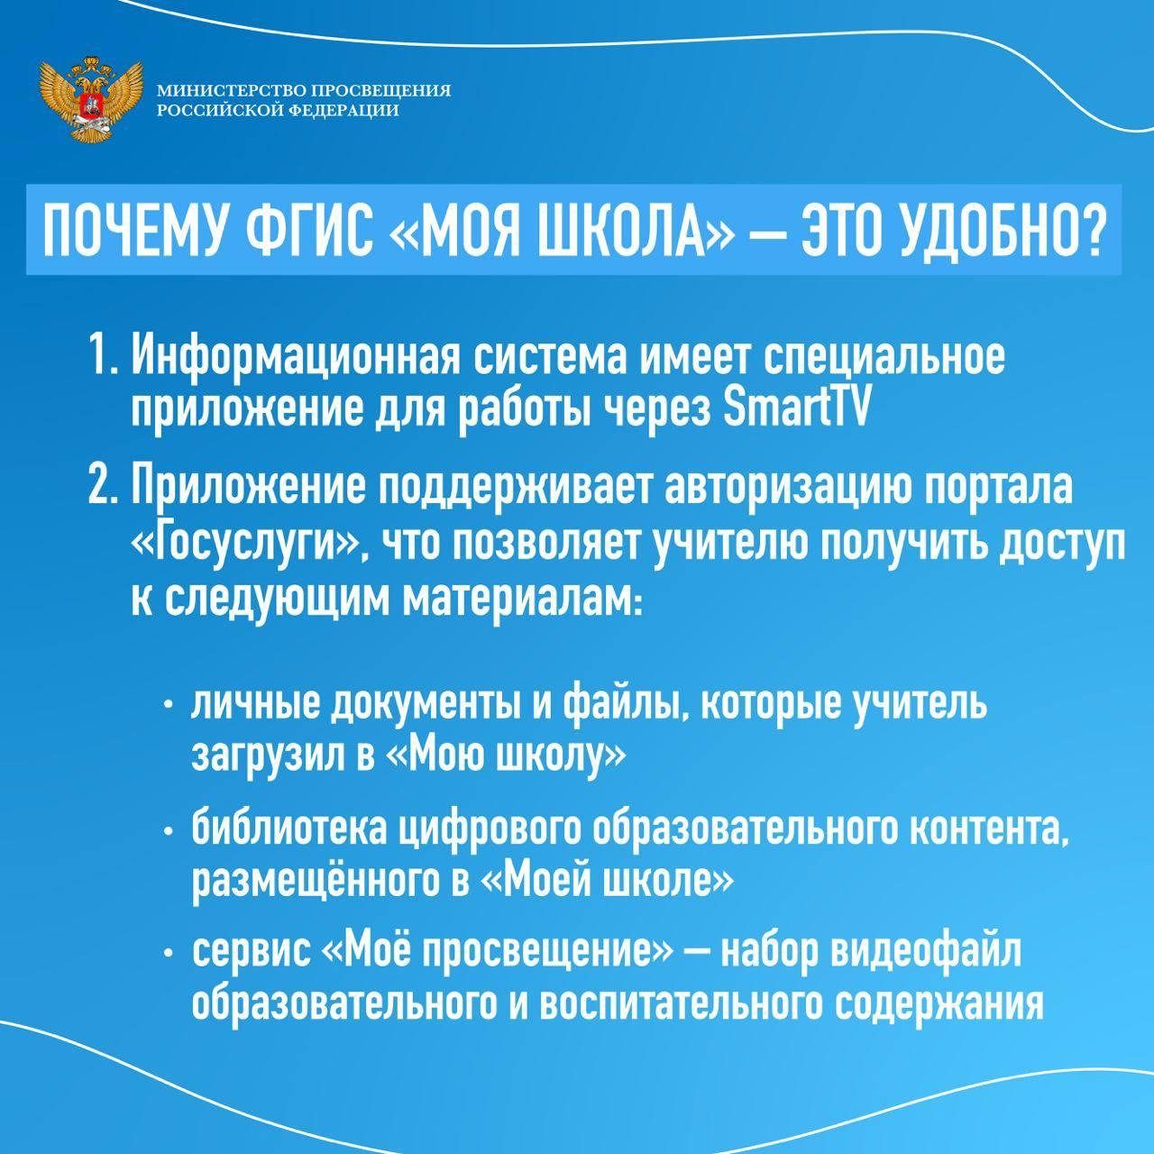](https://shkola5langepas-r86.gosweb.gosuslugi.ru/netcat_files/249/4320/4.jpg)

[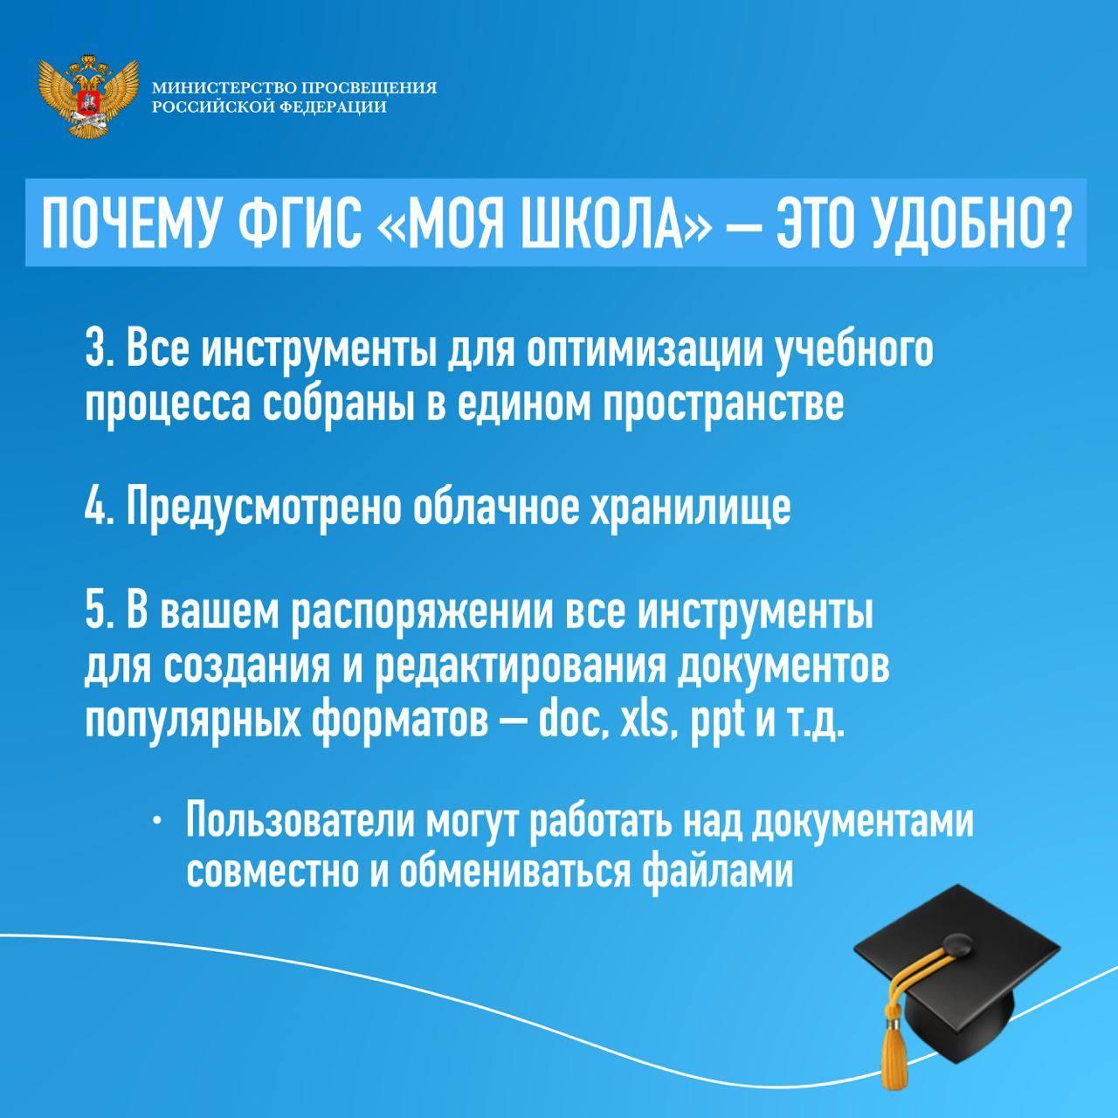](https://shkola5langepas-r86.gosweb.gosuslugi.ru/netcat_files/249/4320/5.jpg)

[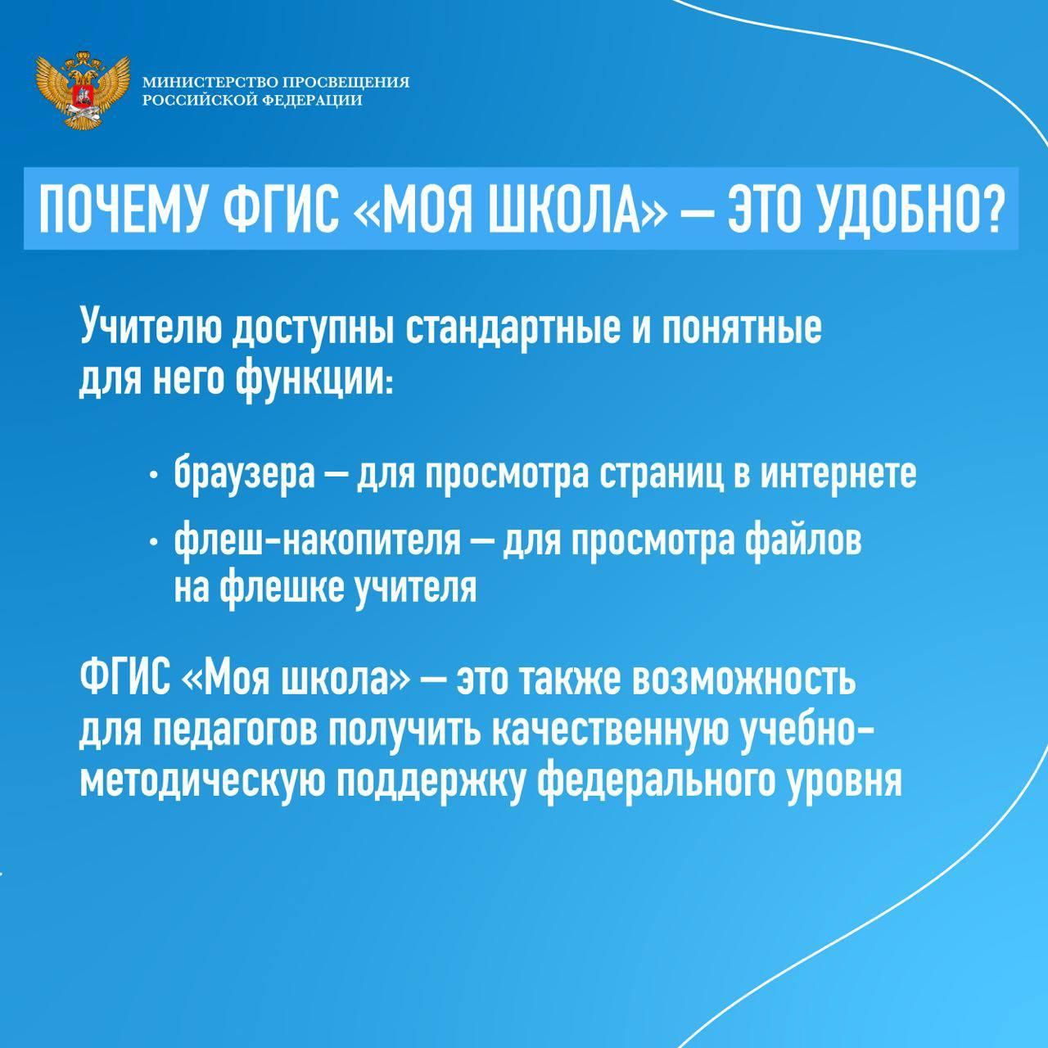](https://shkola5langepas-r86.gosweb.gosuslugi.ru/netcat_files/249/4320/6.jpg)

[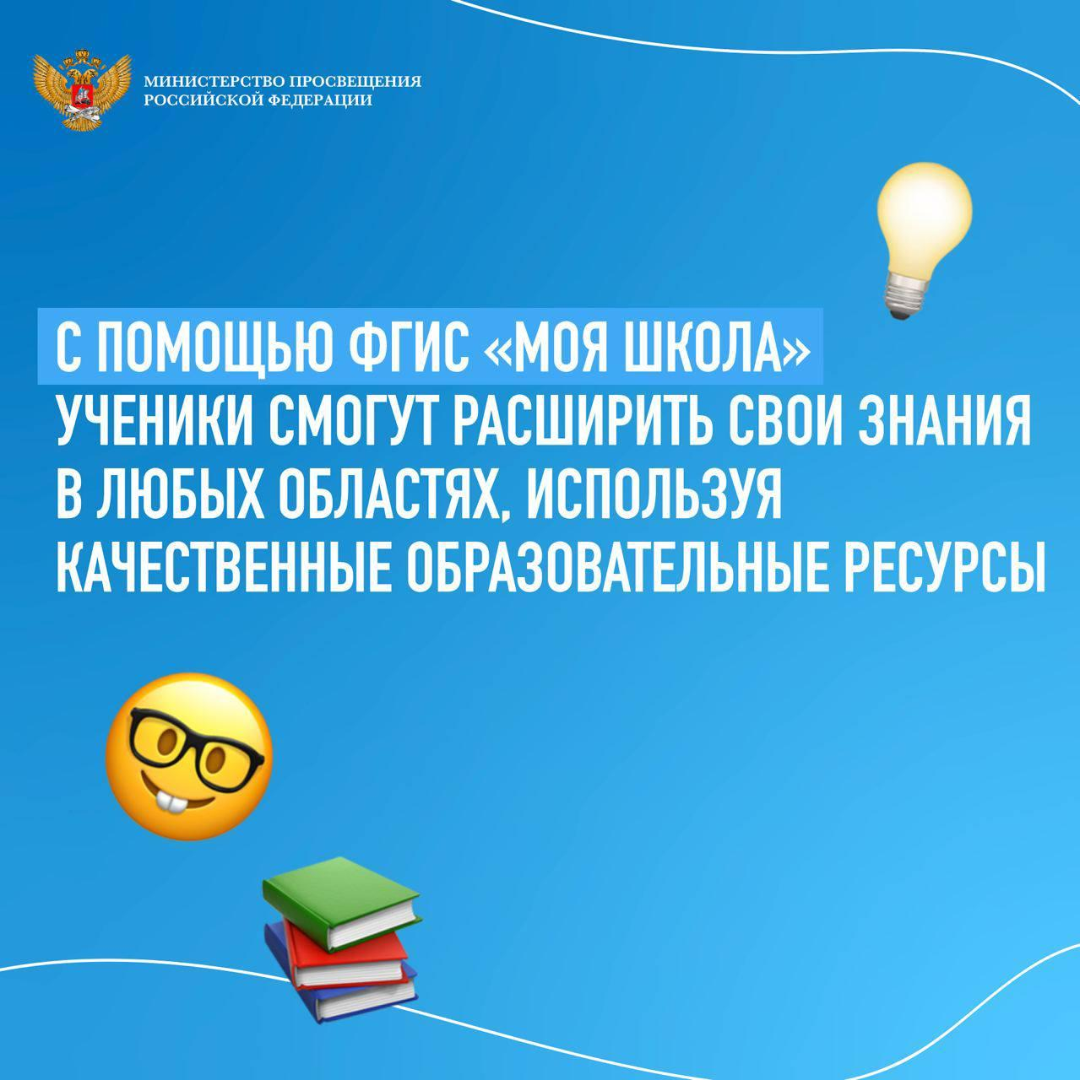](https://shkola5langepas-r86.gosweb.gosuslugi.ru/netcat_files/249/4320/7.jpg)

[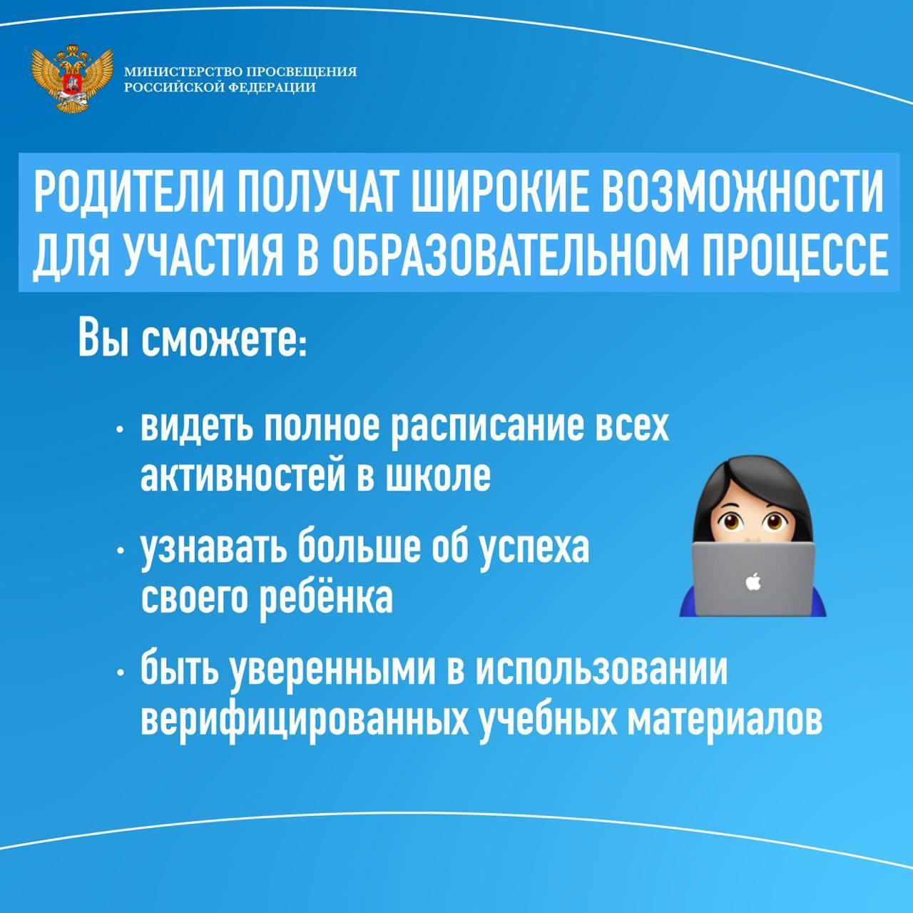](https://shkola5langepas-r86.gosweb.gosuslugi.ru/netcat_files/249/4320/8.jpg)

**Авторизация и вход во ФГИС "Моя школа"**

**Вход в информационную систему**["Моя школа"](https://myschool.edu.ru/) **для всех участников образовательного процесса будет осуществляться через ЕСИА (ГОСУСЛУГИ).**

Пользователи старше 14 лет должны иметь подтвержденную учетную запись на Госуслугах.

Для обучающихся младше 14 лет родители создают учетную запись на Госуслугах через свои личные кабинеты. В личном кабинете родителя обязательно должны быть указаны ФИО и СНИЛС ребенка.

**Для обучающихся и законных представителей:**

* Как создать учетную запись ребенка на Госуслугах [смотреть](https://www.gosuslugi.ru/help/faq/login_child/102380)
* Регистрация учетной записи ребенка из личного кабинета законного представителя на портале Госуслуг [смотреть](https://help-myschool.edu.ru/52)
* Регистрация обучающихся младше 14 лет во ФГИС "Моя школа" [смотреть](https://help-myschool.edu.ru/50)
* Регистрация обучающихся старше 14 лет во ФГИС "Моя школа" [смотреть](https://help-myschool.edu.ru/51)
* Регистрация законных представителей во ФГИС "Моя школа" [смотреть](https://help-myschool.edu.ru/49)
* Видео-инструкция создание учетной записи ребенка через ЕСИА [смотреть](https://disk.yandex.ru/i/BYySVcGdpq9UEQ)